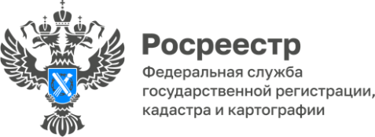

**В I чтении принят законопроект о внесудебном обжаловании приостановлений регистрации прав**

Госдума приняла в I чтении законопроект Росреестра о внесудебном обжаловании решений о приостановлении регистрации прав на недвижимость.

Действующим законодательством такая возможность не предусмотрена. В досудебном порядке можно обжаловать только решения о приостановлении кадастрового учета.

Сегодня срок рассмотрения заявлений об обжаловании решений о приостановлении кадастрового учета составляет не более 30 календарных дней. Законопроектом предлагается установить срок для рассмотрения указанных заявлений, а также заявлений об обжаловании решений о приостановлении регистрации прав в течение 15 рабочих дней.

Кроме того, подать заявление об обжаловании в апелляционную комиссию, помимо личного обращения или почтового отправления, можно будет в электронной форме, в том числе на едином портале государственных и муниципальных услуг.

«*Отсутствие досудебного порядка обжалования решений государственного регистратора о приостановлении регистрации прав существенно ограничивает возможности защиты прав и законных интересов получателей услуг Росреестра. Законопроект позволит урегулировать часть спорных решений в досудебном порядке, поможет гражданам решить вопросы в короткие сроки, снизит нагрузку на судебную систему*», - сообщила руководитель регионального Росреестра **Лариса Вопиловская.**

Вступление изменений в силу запланировано на 1 января 2026 года.

Материал подготовлен Управлением Росреестра по Республике Алтай